

软件工程课程设计II

项目开发报告

|  |  |
| --- | --- |
| 项目名称： | 嗒嗒汽车租赁管理系统 |
| 团队名称： | 软件1401一组 |
| 院 （系）： | 计算机学院 |
| 专 业： | 软件工程 |
| 班 级： | 软件1401 |
| 指导教师： | 舒新峰 |
| 起止时间： | 2016年6月13日至2016年6月24日 |
| 团队成员： |  |

|  |  |  |
| --- | --- | --- |
| **学号** | **姓名** | **角色** |
| 04143006 | 刘茹 | 组长 |
| 04143032 | 康凯 | 组员 |
| 04143036 | 代栋 | 组员 |
| 04143007 | 翟君敏 | 组员 |
| 04143008 | 段雪 | 组员 |
| 04143005 | 吴佩 | 组员 |

“嗒嗒汽车租赁系统”项目总结报告

# 项目概述

## 项目背景

时至今日，驾车出行已成为人们日常生活中不可缺少的一部分，论是您携家人朋友出游旅行，还是独自漫步远方，一辆舒适的座驾总能给您带来极佳的体验，为您的旅途增光添彩。  
 嘟嘟租车系统致力于满足每位客户的出行要求，为用户提供便利的出行条件，我们为您精心筛选、提供各种车型的车辆租赁服务，提供安全便捷的售后服务，拥有健全的支付、还车体制，是您出行的不二选择。

## 团队分工

刘茹，代栋： dao层

康凯，翟君敏：ui层

吴佩，段雪： service层,使用powerdesign建立数据库

## 术语与缩写

表1 术语定义

|  |  |  |
| --- | --- | --- |
| **序号** | **术语** | **含义** |
| 1 | 预租 | 客户可以网上完成注册，成为会员后便可以进行预租车辆，或者到公司前台预租 |
| 2 | 租车 | 选择客户的资料信息和车辆的信息以及租车的详细信息 |
| 3 | 续租 | 租车完成后，如果客户需要可以继续租用车辆，续签合同 |
| 4 | 还车 | 在此输入租车的合同号，付清费用完成租车整个过程 |

表2 英文缩写说明

|  |  |  |
| --- | --- | --- |
| **序号** | **缩写** | **原文** |
| 1 | CRS | Car Rent System |
| 2 | US | Use case |
| 3 | BD | Bidding Documents |
| 4 | DD | Design Documents |

## 参考资料

|  |  |  |  |  |  |
| --- | --- | --- | --- | --- | --- |
| 序号 | **文档编号** | **标题** | **版本号** | **修订日期** | **编制单位** |
| 1 | GB/T 11457-2006 | 信息技术 软件工程术语 | --- | 2006/7/1 | 国务院标准化行政部门 |
| 2 | GB/T 14394-2008 | 计算机软件可靠性和可维护性管理 | ---- | 2008/12/1 | 国务院标准化行政部门 |
| 3 | GB/T 9386-2008 | 计算机软件测试文件编制规范 | ---- | 2008/9/1 | 国务院标准化行政部门 |
| 4 | GB/T 9385-2008 | 计算机软件需求规格说明规范 | ---- | 2008/9/1 | 国务院标准化行政部门 |
| 5 | GB/T 15532-2008 | 计算机软件测试规范 | ---- | 2008/9/1 | 国务院标准化行政部门 |
| 6 | XUPTSE.2016.CRS.BD | 嘟嘟汽车租赁系统标书 | V1.0 | 2016/4/1 | 嘟嘟汽车租赁系统 |

表3 引用文档

# 2.系统需求

## 2.1功能需求

系统的用例如图1所示

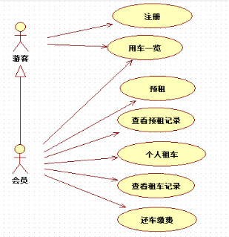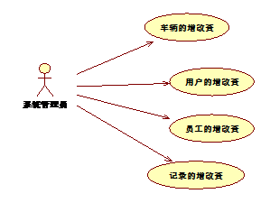

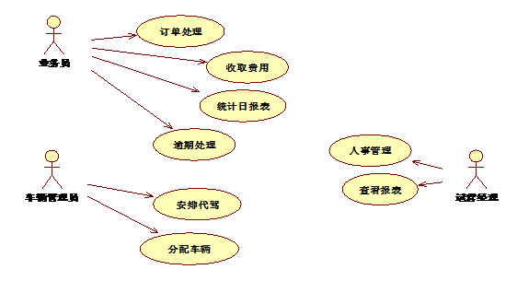

图1 系统用例图

## 2.2非功能需求

**2.2.1 界面需求**

嗒嗒租车系统的界面要求：比较丰富，比较炫酷，我们要做到让用户体验到汽车的炫酷感觉，功能模块清晰可见。并且让子系统之间保持界面风格统一。

* 显示风格：图形界面；
* 显示方式：1280*720；
* 输出格式：显示布局、打印格式等。

**2.2.2 外部接口**

与系统有关的接口：打印机，扫描仪

* 条码扫描器、扫描仪、服务器等。

**2.3 性能需求**

根据用户对本系统的要求，确定系统在响应时间、处理速度等方面的需求。

各类响应时间及处理速度：

* 界面生成与更新速度： ＜1秒
* 查询速度：＜3秒
* 报表统计：＜5秒
* 打印速度：＜3秒
* 数据传输速度：＜ 0.3秒
* 批处理速度： ＜100秒

由于我们做的是单机版，所以不存在并发度的问题。

## 2.4安全性需求

为防止各种非法的访问、使用、修改、破坏或者泄密。嗒嗒租车系统的具体需求必须包括：

* 对终端机登录使用密码技术
* 要求对特定的记录或历史数据集的保护方法；
* 对车辆信息，用户相关信息，租车记录等相关信息的功能的访问权限的限定；
* 对业务数据的加密传输要求。

## 2.5可靠性需求

当用户等待时间超过一分钟的时候可以重新启动系统，数据每隔两个小时会自动保存一次。

# 3. 系统设计

## 3.1 逻辑架构

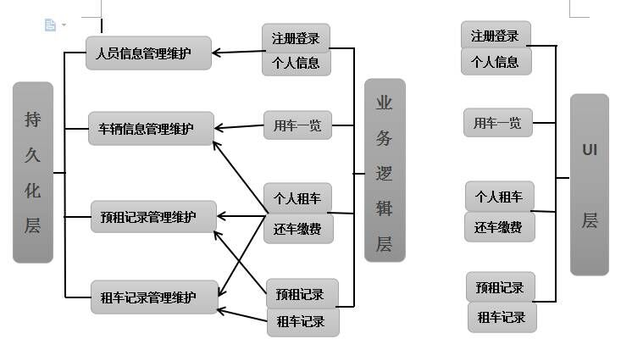

图2 系统逻辑架构图

## 3.2 物理架构

图4 所示为“嗒嗒汽车租赁管理系统”物理架构图，该图主要分为两部分，一是数据库服务器，主要负责对业务数据的存储和处理；二是终端部分，主要分为管理员终端和用户终端。两部分的连接方式为SQL/JDBC。

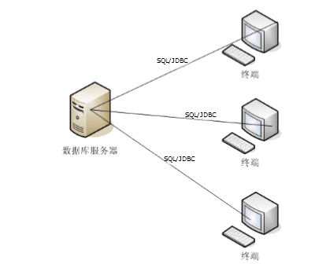

图3 物理架构图

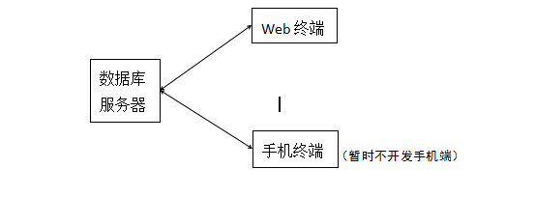

## 3.5 数据库设计*_P9$]3@B`WKW_QSW49_1XX1*

图4 数据库设计图

# 4. 系统实现

*本节概要介绍系统的开发环境与完成的功能*

## 4.1 开发环境

eclipse powerdesigner

**运行环境**

描述软件的运行环境，包括硬件平台、操作系统和版本，还有其它的软件组件或者与其共存的应用程序。

1. 硬件配置

数据库服务器：

CPU： Inter i5 以上

内存： 1G以上（建议2G）

硬盘： 20G

光驱： 普通

打印机：普通喷墨打印机（可选）

网卡： 100M

终端：

CPU： Inter i5 以上

内存： 512M以上

硬盘： 10G

显示器：屏幕分辨率：1280*720

打印机：普通喷墨打印机（可选）

网卡： 100M

网络设备：100M集线器或交换机

1. 软件配置

服务器：

操作系统： windows Mysql 5.7

数据库： Mysql 5.7

终端：window7 window 10

## 4. 2 系统功能

嗒嗒租车系统

哒哒租车系统

后台系统管理

前台租车系统

用户

用户管理

处理预定

显示车辆信息

预定车辆

查询

查询租车记录

查询车辆基本信息

权限分配

密码修改

还车管理

图5 系统功能结构图

1. 用户主界面

用户注册成为会员后便可直接登录进入系统享受各个功能。

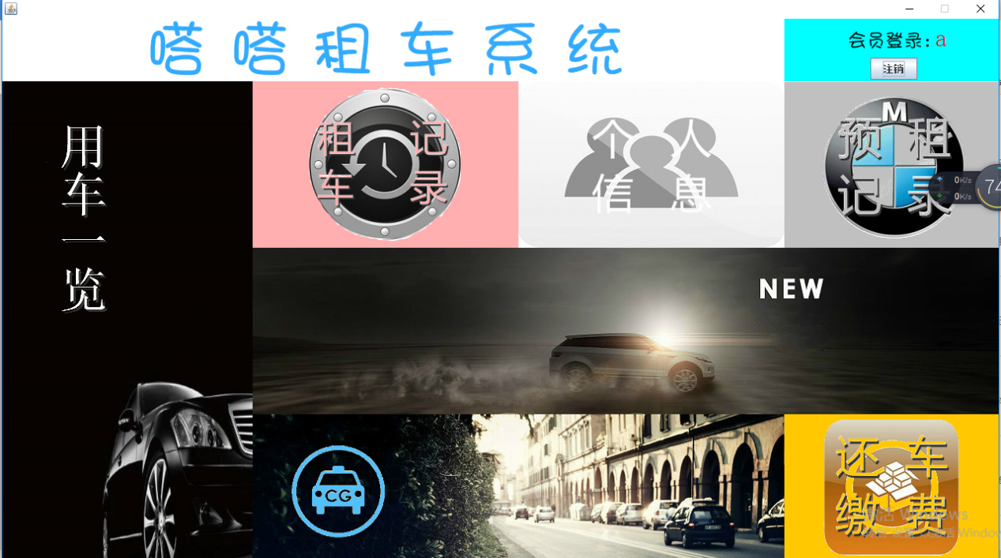

2. 用车一览

游客和用户都可以查看用车一览这个功能并对相对应的车辆点击便可查看车辆的所有信息。

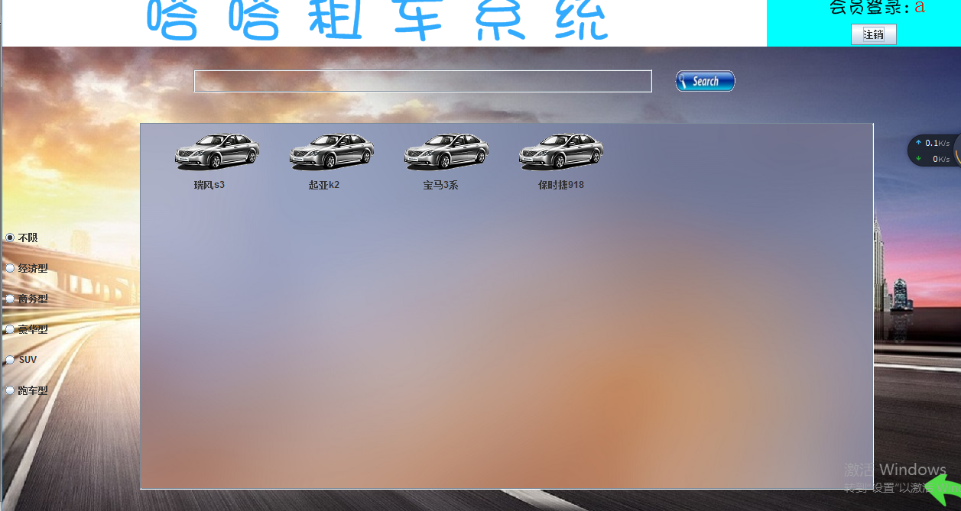

# 3. 个人信息

用户登录后须进行个人信息的完善，方能进行租车

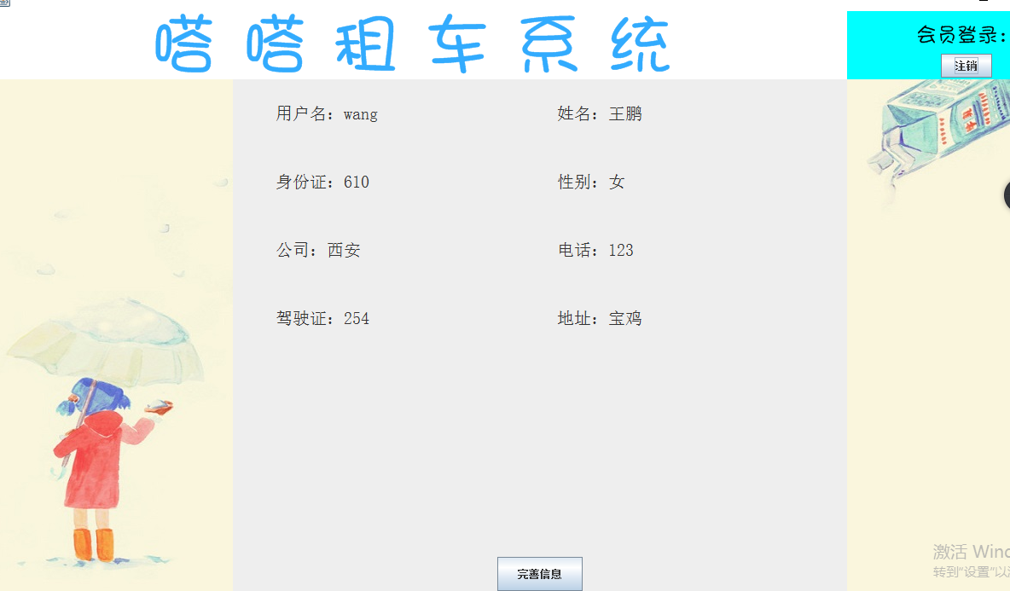

1. 预租

在个人租车中选定喜欢的车辆

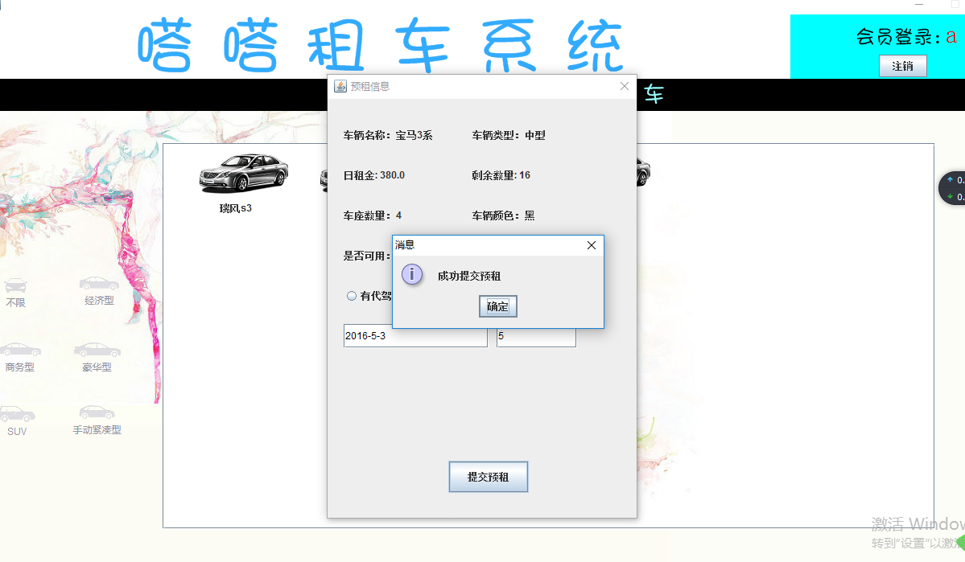

1. 预租记录

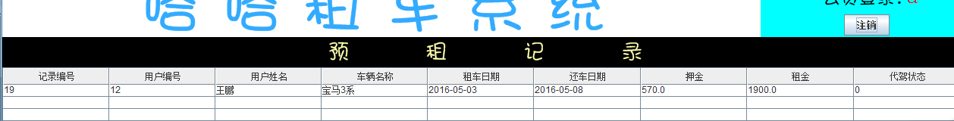

1. 管理员审核订单

通过预租订单之后用户方可租车

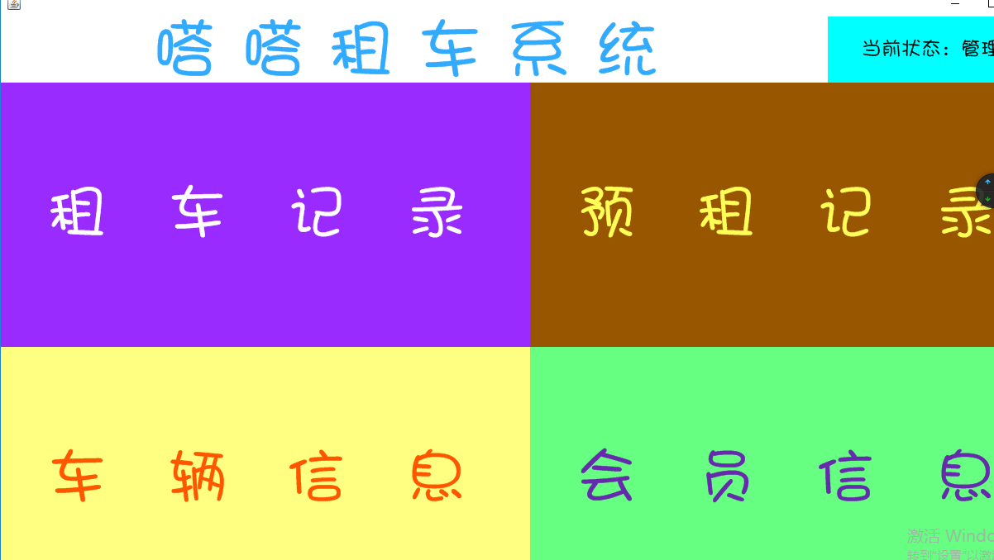

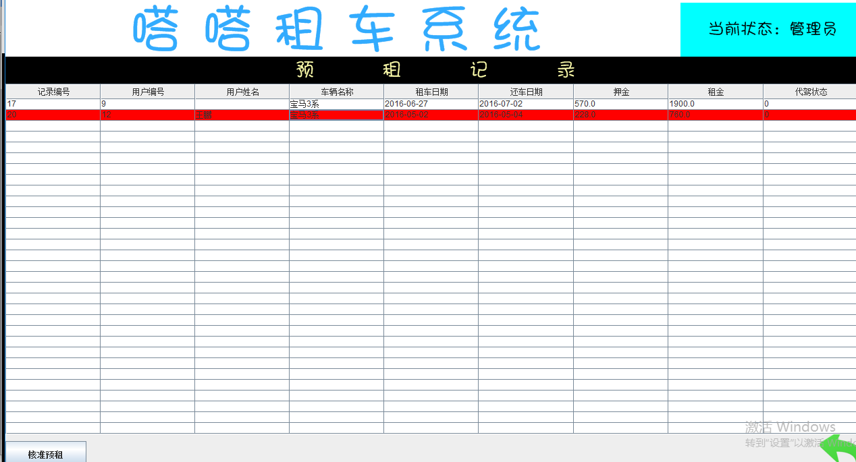

1. 还车缴费

用户还车点击还车缴费就可缴费还车，此功能不全。

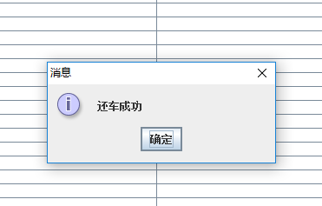

# 5. 团队开发工作总结

经过本次开发项目的训练，每个人都有了多多少少的受益。同时也明白了，一个项目的成功与否，离不开整个团队的团结合作。大家积极的讨论，每个人都参与到项目中，努力完成自己的任务，并且帮助其他组员修改bug。一个好的领导者能起到模范作用，在组长的带领下，大家每天都明确自己的任务，并且很有上进心。最终，程序能够运行起来，虽然有好多地方需要改进，设计的不是很完美，不过整体还是预期完成任务，达到目标。

### 5.1 团队组织管理

组长在初期根据各人的学习能力合理的分配了任务，并采用了结对编程的方式，分为三组，共同编写各个层的代码。组内成员互相鼓励，互相交流沟通，很多问题在商讨之后达成共识。

### 5.2 软件开发过程

1. 搭建整体框架
2. 采用分层架构如:ui, service, dao, mode等
3. 使用powerdesigner建立数据库模型，生成sql代码
4. 详细设计各个类里的方法，接口
5. 进行成员分工，编写具体的类完成具体功能
6. 进行代码整合，最终程序完成基本可以正常跑起来。

### 5.3 难点问题解决

**问题：**

1. 业务不断在完善，造成数据库不断的修改，dao、Model层也不停的更改
2. ui层临时需要的方法需要dao层的编写
3. 做不到代码统一，这个部分有修改过，但整合的时候出现很多问题
4. 页面不能刷新，至今未修改
5. 没有控制租车的时间

**方法**：

1. 对于数据库的不断修改，大家都耐心合作完成
2. Dao层会进行添加方法及你选哪个编码
3. 我们进行了及时沟通解决了这个问题
4. 准备百度或者查找相关资料解决此问题
5. 在ui层对租车时间进行条件判断加以控制

## 6. 经验与教训

我们在开发的过程中总结了如下的经验和教训

经验：1） 团队开发中最重要的就是协调合作，大家必须做到团结合作；

1. 团队内资料需共享，比如说数据库就必须统一利用和保管，尤其是变量名需提前统一。
2. 结对编程是一个很好的编程风格，既降低了出错率，又提高了大家的合作经验。
3. 在开始开发前调研的重要性是不言而喻的。
4. 对于分层的理解。
5. 软件开发中的需求不断地变化。要及时对变化的需求做出更改
6. 每日的合作商讨是必须的。

教训：1）数据库必须在开发之前搭建起来，并且要弄明白整个业务流程

1. 每日更新的代码必须做到组内共享，这样才能达到工作有进展。
2. 该学的知识比不能少，不能偷机取巧。

# 7. 成员开发总结

## 7.1刘茹个人总结：

**7.1.1 开发任务**

职责**：**组长

任务**：**结对编写每个功能模块的dao层，如用户信息，汽车信息，员工信息，用车一览，预租，租车，还车，统计，代驾的dao层，组织成员进行编码调试。

**7.1.2 开发成果**

结合搭档完成了所有的dao层，测试完成了dao层的开发，进行了数据库的连接。

编写了项目总结报告，参与需求报告的完善。

**7.1.3 收获与教训**

收获：

1）要团结组内成员共同开发，做到不会了大家一块儿商量，尽量弄明白。

1. 作为组长要善于利用大家的优势，合理的安排任务，发挥各自所长，并且要调动大家的积极性全身心投入到系统开发当中来。
2. 组内的资源要共享，比如数据库，要做到全组的资源一致，这样开发起来才不会有低级错误出现。
3. 每次更新的代码要及时通知大家，尽量达到一致。

教训：

1）每次更新玩的代码都忘了告诉大家，造成版本的丢失，内容的不一致。

1. 不能更好的利用每个人的优势，做到最大化的为全组服务。
2. 自己的代码编写能力不是很高，要求再次提升。

## 7.2段雪个人总结：

### 7.2.1开发任务

在本次开发中我和另一名组员担任service层函数的开发，对于service层我的心得是起连接调用作用，主要将ui层与对数据库操作的dao层数据进行互相调用*。*

### 7.2.2开发成果

完成对ui层完善信息时将用户信息传递给数据库并存储

以及个人预览时对租车记录的存储到数据库

### 7.2.3收获与教训

本次项目让我看到自己的能力欠缺，应该在自己的弱势方面进行深化的学习，同时多向别人请教，切勿闭门造车，还有就是也懂得了一个好项目离不开一个好组长以及组员之间的耐心合作，这次的项目完成真的让我感触颇深。

## 7.3 吴佩个人总结：

**7.3.1 开发任务**

职责：组员

任务：该系统的service层

**7.3.2 开发成果**

组内成员采用结对编程的方式，我主要负责编写该系统的service层。具体比如有：用车一览返回所有车辆信息的函数，预租成功后传给dao层一条预租记录、经管理员审核通过预租记录租车成功后传给dao层一条租车记录，还车后根据ui层传的车id将车状态修改等等所有service层函数。

**7.3.3收获与教训**：

**收获：**

1）经过两个周的课设，终于在组内成员共同努力下基本完成了汽车租赁系统的的主要功能模块。

2）整个系统是基于java编写的，之前java课程学的并不好，刚好借此机会练习了自己的编程能力，感觉有所进步，收获还是不少的。

**教训：**

  虽然该系统基本上正常运行，但是当中还存在很多潜在的bug，有些方面在设计上还是不完美的，下去之后，尽可能的完善该系统，使之具有更好的性能。

## 7.4 翟君敏个人总结：

## 7.4.1开发任务

职责：组员

开发任务：和组员采用结对编程的方式完成该系统的ui层

### **7.4.2开发成果**

和组员进行“用车一览”、“个人信息”、“个人租车”、“预租记录”、“租车记录”、“还车缴费”等用例ui层的编写，并调试运行修改bug。

完善软件需求规格说明书（SRS）。

### 7.4.3 收获与教训

收获：1.通过这次课程设计，体会到团队合作的重要性，作为团体的一员，

应该服从组长分配，积极配合组员完成任务。

2.提高了在团队开发中与组员的沟通能力，适应团队开发模式、结队

编程方式。

3.对软件工程有了更深刻的理解，而且有关数据库、java所学知识得

到练习实践。

教训：1.在编写程序时，感觉自己的java语言基础不扎实，练得太少，在以

后的学习中，要注重练习。

2.开发前期对软件需求没有深入了解，对该系统没有进行完整的分析

导致数据库中的表多次修改，在以后开发中应做好前期的准备工作，

为后续开发工作打好基础。

## 7.5 康凯个人总结：

## 7.5.1开发任务

在本次课程设计项目开发中，我们小组的项目目标是利用分层架构开发符合需求易于使用维护的C/S版租车系统，我在本次项目开发中主要负责了整体框架的搭建及与搭档完成全部UI层的设计实现，并且协助组员整合分层，解决bug。

### 7.5.2 开发成果

在项目开发中，由我负责开发的界面层最终效果表现符合预期，由于时间关系，虽然不能精雕细琢，做到面面俱到，美观大方，但是已经基本实现了软件要求。

由我主要负责开发的功能模块有：主界面，登陆注册，用车一览UI，个人信息UI ，租车记录UI，预租记录UI，个人租车UI，以及管理员UI层和软件设计说明书文档的编写。。

### 7.5.3 收获与教训

在本次课程设计设计中，给我印象最深刻的就是真正认识到了团队的重要性，一个人的个人能力再强，单打独斗也很难战胜一支精诚协作的团队，而我们在平时生活中习惯了单打独斗，独自打拼，正是缺少了这种团队精神。

而我们的小团队在经历了初期的小摩擦，意见不统一之后，很快能够放下己见，大家共同讨论，各陈己见，确定了一套行之有效且符合大家共同意见的开发方案，最终才能精诚协作，完成项目开发。

除此之外，通过本次项目开发，我还认识到自己还是缺乏项目锻炼，积累经验不足，在考虑问题的时候太过片面，很多时候都是想当然的去做，结果却和实际要求大相径庭，在以后的学习生活中我会更加注意这些问题。

## 7.6 代栋个人总结：

**7.6.1开发任务** 在这次开发任务中，我担任配置管理员职责，我的任务是前期的需求分析，数据库设计，我和我的搭档主要负责编写DAO层，在DAO层实现所有数据的增删改查。   
**7.6.2开发成果** 在这次开发中，我们组写了用户预租，租车，还车，汽车展览等模块，我和搭档实现了每个模块的DAO层的所有代码，并参与了需求分析，数据库设计等环节。并撰写了软件设计文档。  
**7.6.3收获与教训** 在这次项目开发中，我获得和学习到了很多知识，并得到了许多开发经验。在没有学习软件工程这门课之前，我对工程的概念还是很模糊，也没有想过以这种方式去开发软件，也完全不会。经过一学期的学习，我逐渐了解和认识到工程模式对软件开发的重要性，也掌握了一些开发技巧。在经过了这次课程设计，这学期所有的知识都得到了运用，包括软件工程，数据库，人机界面设计等。这些知识在今后的开发工作中都是非常重要的。这次我们团队开发也收获了很多的经验，以前都是个人开发，团队开发的机会很少，经验更少，这次经过两周的锻炼，我深切感受到团对协作的重要性，我也能迅速融入到团体中和大家共同完成任务。  
 有收获的同时也有很多的教训。这次项目开发中，涉及到了很多的课内知识，然而我的课内知识不是很扎实，所以在开发中总能遇到各种各样的麻烦，比如在数据库设计的时候，我们出现了很多的数据完整性问题，在向数据库写入数据时，语法也有错误。以前总有一种这门课没什么用这种感觉，在经过了这次开发，完全意识到了错误，今后一定改变思想，改正错误。